**Czy ceny warszawskich mieszkań deweloperskich wzrosną**

**Na warszawskim rynku podaż goni popyt, a ceny są na razie w miarę stabilne**

Średnia cena metra nowego mieszkania w Warszawie w ciągu ostatnich trzech miesięcy poszła w górę o 2 proc. Z upływem czasu stawki ofertowe wolno rosną. Obecnie warszawskie mieszkania deweloperskie kosztują średnio 8,1 tys. zł za mkw., podają analitycy Emmerson. Lekki wzrost cen potwierdzają także inni obserwatorzy rynku.

Przyczyny zwyżki stawek ofertowych upatrują we wprowadzeniu do sprzedaży w minionych miesiącach większej ilości inwestycji oferujących droższe mieszkania o podwyższonym standardzie. Przy utrzymującym się od dawna dużym popycie na nowe mieszkania, ceny i tak są dość stabilne. Nie rosną w szybszym tempie, bo deweloperzy rozpoczynają mnóstwo nowych projektów, co powoduje, że sami dla siebie są dużą konkurencją.

**Najwięcej buduje się na Woli i Mokotowie**

W kwietniu, jak oblicza redNet Property Group, firmy oferowały w Warszawie 18,9 tys. mieszkań. Najszybciej rozbudowującą się dzielnicą w mieście jest Wola, gdzie do kupienia było ponad 2,9 tys. mieszkań i Mokotów, oferujący 2,5 tys. nowych lokali. Coraz więcej buduje się też na Pradze-Południe, na terenie której, podobnie jak na Woli, planowane są kolejne stacje drugiej linii metra.

Choć deweloperzy wprowadzają na rynek różnego typu projekty, najwięcej mieszkań powstaje w inwestycjach budowanych w segmencie popularnym. Największą liczbę odbiorców mają bowiem wśród klientów poszukujących najbardziej przystępnych cenowo ofert. W tej grupie są też osoby zainteresowane lokalami, przy zakupie których mogą skorzystać z dopłat do kredytu w programie Mieszkanie dla młodych.

**Wszystko w cenie w MdMie**

Mieszkania kwalifikujące się do dopłat są specjalnością warszawskiej Białołęki. W tej dzielnicy oferowanych jest większość lokali, jakie można kupić w Warszawie w programie dopłat. Zdarza się, że w przypadku niektórych ofert, także wykończenie i miejsce postojowe można objąć kredytem udzielanym na preferencyjnych warunkach. - W drugim etapie osiedla Tarasy Dionizosa przy ul. Winorośli oferujemy klientom "wszystko w cenie w MdMie". Oznacza to, że mogą kupić wykończone mieszkanie wraz z miejscem parkingowym i wszystko sfinansować kredytem z dopłatą w programie MdM. Oferta dotyczy wybranych lokali. Nie mniej, wszystkie mieszkania, które mamy w sprzedaży w tym osiedlu kwalifikują sie do dopłat, a ceny zaczynają się od 200 tys. zł. - wyjaśnia Wojciech Stisz z Barc Warszawa SA.

Warszawskie mieszkania kupowane są głównie na kredyt, bo tylko pewna część inwestorów może pozwolić sobie na wyłożenie na nie gotówki. Nabywcy są jednak obecnie bardziej ostrożni niż kilka lat temu w okresie boomu i z dużą rozwagą zaciągają zobowiązania. Także i same banki nie są takie chętne pożyczać wszystkim. Mimo to o hossie sprzedażowej na rynku nowych mieszkań można dziś już spokojnie mówić.

**Mieszkania idą na pniu**

Duże zainteresowanie mieszkaniami deweloperzy notują już od prawie dwóch lat, a miniony rok był rekordowy, jeśli chodzi o sprzedaż. W Warszawie rynek pierwotny zdecydowanie wygrywa pod tym względem z wtórnym. Nowe mieszkania są funkcjonalnie projektowane, metrażowo dostosowane do możliwości kupujących i tańsze od używanych. Wyjątek stanowią tylko lokale w PRL-owskich budynkach z wielkiej płyty, usytuowane w mniej popularnych dzielnicach, które są najtańszą opcją zakupową w mieście.

Mieszkania deweloperskie wciąż dobrze sprzedają się nawet na etapie tzw. dziury w ziemi. Najatrakcyjniejsze propozycje nadal rezerwować trzeba od razu po wejściu projektu do sprzedaży, często jeszcze przed rozpoczęciem budowy. Jeśli osiedle budowane jest etapami, mieszkania można zobaczyć w gotowych budynkach.

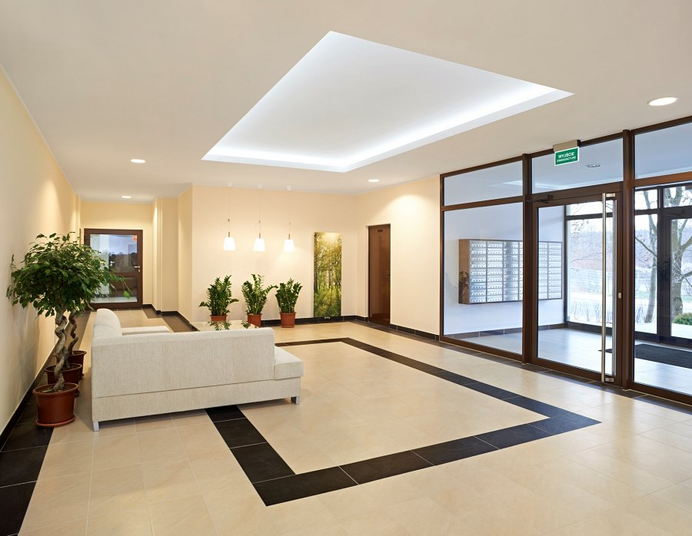

Autor: Barc Warszawa SA.